**BODENS BRUKSHUNDKLUBB**

**&**

**HUNDUNGDOM**

# **Verksamhetsplan 2018**

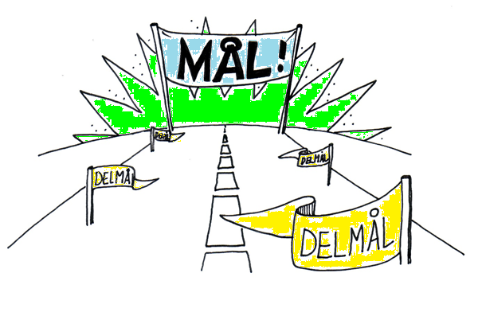

Övergripande mål

Bodens BK & HU är en lokalklubb i Svenska Brukshundklubben och arbetar mot ställda mål enligt gällande stadgar.

De övergripande målen är att

* sprida kunskap om hund
* ha friska och funktionsdugliga hundar
* hundar i människans tjänst
* öka vår kunskap om hund
* vara en aktiv organisation.

Organisationen ska utgå från medlemmarna och bygga på att helheten är större än de ingående delarna. Genom målstyrning, uppföljning och utvärdering av verksamheten ska vi se till att Brukshundklubben hela tiden utvecklas.

Brukshundklubben ska kännetecknas av ett utvecklat ledarskap och en öppen attityd. Vi ska ha ett utvecklande samarbete med ideella, privata och offentliga aktörer samt aktivt arbeta med opinionsbildning för hundens bästa i samhället.

**Brukshundklubbens verksamhet ska målstyras med utgångspunkt i uppgiften. Lokalklubben ska**

**arbeta mot av kongressen och förbundsstyrelsen för var tid fastställda mål.**

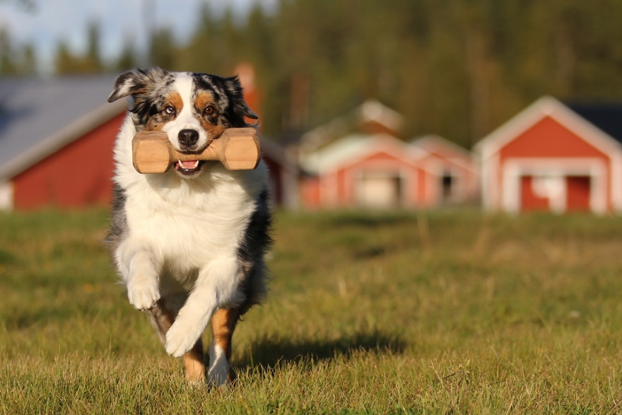

###### **Målstyrning i Bodens Brukshundklubb och Hundungdom**

**I Bodens Brukshundklubb och Hundungdom arbetar vi med Smarta mål!**

Målen ska vara

* **Specifika** - så att alla fattar vart de ska och varför
* **Mätbara** - så att det finns något att mäta målen mot
* **Accepterade** - så att alla är motiverade att jobba mot målet
* **Realistiska** - så att det blir lätt att se möjligheten att nå fram
* **Tidsbundna** - så att det finns en tydlig start- och slutpunkt
* **Ansvarstilldelade** - så att det framgår vem eller vilka som har ansvar

Under året arbetar styrelsen med sina ansvarsuppgifter samt uppföljning av hela klubbens verksamhet enligt nedan figur.

Handlingsplan - Verksamhetsplan

Planera

Nya mål

Förbättra & Redovisa

Genomföra

Utvärdera

Analys

Dokumentation - Målstyrningsdokument

###### **Verksamhetsplaner**

**Vision***Bodens BK & HU skall vara känt för alla hundägare i Bodens kommun   
Bodens BK & HU skall vara förstahandsval av hundklubb för hundägare i Bodens kommun  
Bodens BK & HU skall erbjuda attraktiva aktiviteter anpassade till våra medlemmars behov*

**Målstyrningsdokument**

**Ansvarig: Styrelsen**

|  |  |  |
| --- | --- | --- |
| **Mål** | **Handlingsplan** | **Tid** |
| Vi ska öka antalet medlemmar i föreningen | Genomföra verksamhetsplan | 2018 |
|  | Annonsera på hemsida, facebookgruppen, gratissidor och kommunens sida för klubbens arrangemang | 2018 |
| Aktivt främja en utökad och förbättrad kommunikation mellan medlemmar, sektorer och styrelse | Anordna två medlemsmöten samt ett årsmöte | 2018 |
|  | Hålla hemsida och facebookgrupp uppdaterade med aktuell information | 2018 |
|  | Styrelsen kallar samman sektorerna för gemensam planering 2 gånger per år | 2018 |
| Vi ska fortsätta arbeta för en ekonomiskt stabil förening med 0 eller plusresultat | Genomföra klubbens ordinarie verksamhet | 2018 |
|  | Kontinuerligt underhåll av planer, marker och stuga. 2018 skall vi även se över dikning runt på markerna | Säsong 2018 |
|  | Se över möjligheten att ha sommarjobbare/praktikanter på sommaren för skötsel av gräsmatta, planer osv | Säsong 2018 |
|  | Undersöka olika lösningar för klubbstugans upprustning alternativt ny klubbstuga | 2018 |
|  | Undersöka olika lösningar för avloppsanläggning | 2018 |
| Minskad kontanthantering | Öka användningen av swish | 2018 |
| Vi ska ha en attraktiv förening för våra medlemmar | Erbjuda möjlighet till inomhusträning under vinter- och sommartid | Sommar/Vinter |
|  | Anordna medlemstillställningar med olika aktiviteter (trivselteam) | 2018 |

###### **Ansvarig: HUS – Hundägarutbildningssektorn**

I år är HUS mål framför allt att försöka bemöta den stora efterfrågan som finns på valp och grundkurser. Samt försöka öka motivationen hos våra instruktörer att hålla kurser genom bland annat en instruktörspepp.  
Även påbörja utbildning för nya instruktörer inom klubben.

|  |  |  |
| --- | --- | --- |
| **Mål** | **Handlingsplan** | **Tid** |
| Anordna Allmänlydnadskurser (valp, grund och fortsättning) | Kontakt via mail, telefon och instruktörernas facebookgrupp. | Kurser vår och höst |
| Anordna specialkurser inom lydnad, bruks, rallylydnad och agility. | Kontakt via mail, telefon och instruktörernas facebookgrupp. | Kurser vinter, vår och höst |
| Att blivande instruktörer kan gå M1:a, L1:a samt grundmodulen. | Arrangera M1:a inom klubben, anmäla kommande instruktörer till Studiefrämjandets L1:a och anmäla till grundmodul som annan brukshundklubb arrangerar. | 2018 |
| Anordna clinics/föreläsningar för att väcka allmänhetens för vår hundverksamhet, samt vidareutbilda våra befintliga medlemmar och instruktörer | Boka in föreläsare inom hundträning | 2018 |
| Öka antalet medlemmar som stannar i klubben | Få minst 1 deltagare ur varje valp/grund/fortsättningskurs att stanna i föreningen | 2018 |

###### **Ansvarig: HU - Hundungdom**

|  |  |  |
| --- | --- | --- |
| **Mål** | **Handlingsplan** | **Tid** |
| Hitta en sammankallande för HU | Styrelsen ska aktivt söka efter en som vill engagera sig för HU | 2018 |
| Öka antalet aktiva ungdomar | Anordna hundaktiviteter under sport- och höstlov | 2018 |
|  | Arrangera aktiveringskurs | 2018 |
|  | Kurs riktad till speciellt till HU | 2018 |

###### **Ansvarig: Agilitysektorn**

|  |  |  |
| --- | --- | --- |
| **Mål** | **Handlingsplan** | **Tid** |
| Hitta en sammankallande för Agility | Styrelsen ska aktivt söka efter en som vill engagera sig för agility | 2018 |
| Öka antalet aktiva agilityekipage | Öppna träningar  Hålla agilitykurs för nybörjare  Hålla agilitykurs mot tävling | Vinter – inomhuslokalen  Sommar – klubben |
| Uppdatera hinderpark till tävlingsmässigt skick | Se över lösningar som inte innebär allt för stora kostnader | Sommar |
| Utse Årets agilityhund | På 2018 års årsmöte utses Åters agilityhund 2017 | februari |

##### **BOL - Bruks- och Lydnadssektorn**

###### **Ansvarig: Bruks- och Lydnadsgruppen övergripande**

|  |  |  |
| --- | --- | --- |
| **Mål** | **Handlingsplan** | **Tid** |
| Utse sammankallande för BOL | BOL-gruppen utser lämplig medlem som förslag till styrelsen | 2018 |
| Främja en aktiv tränings- och tävlingsverksamhet i alla grenar samt verka för en god gemenskap i klubben | Arrangera väl genomförda tävlingar | 2018 |
| Visa uppskattning till alla funktionärer | Upprätta ett belöningssystem för funktionärer | Inför säsongen 2018 |
| Utbilda fler funktionärer | Utbilda 2 st TL om utbildning kommer att erbjudas | 2018 |
|  | Utbilda funktionärer utifrån intresse och behov | 2018 |
| Hålla Öppna Träningar i klubbstugan och Pagla Hundarena året runt för medlemmar | Upprätta ansvariglista. Temakvällar med andra sektorer | Ansvariglista upprättas under säsong |
| Få igång spårgruppen och få fler aktiva inom spår | Anordna träningskvällar i spår | 2018 |
|  | Hitta en medlem som vill vara gruppansvarig för spår | 2018 |
|  | Hitta en medlem som vill vara gruppansvarig för lydnad | 2018 |
|  | Hitta en medlem som vill vara gruppansvarig för rallylydnad | 2018 |
| Skicka representant vid de domar/tävlingsledarutbildningar och konferenser som distriktet genomför. | Gruppen utser lämplig medlem | 2018 |

###### **Ansvarig: Lydnadsgruppen**

|  |  |  |
| --- | --- | --- |
| **Mål** | **Handlingsplan** | **Tid** |
| Öka antalet tävlande för Bodens BK & HU | Anordna tävlingslydnadskurs för tävlande för Bodens BK & HU | 2018 |
|  | Anordna platsliggningsträning på Öppna Träningar | 2018 |
|  | Anordna 2st träningstävlingar | 2018 |
|  | Anordna föreläsning ”I huvudet på en lydnadsdomare” | 2018 |
| Öka antalet funktionärer för tävling | Utbilda 1st Tävlingsledare Lydnad | 2018 |
| Öka antalet som hjälper till att arrangera lydnadstävlingar | Internt utbilda minst 2st som kan tävlingsleda på plan i lydnadsklass 1-2 *(ej auktoriserad)* | 2018 |
|  | Intern utbildning (genomgång) för att vara domarsekreterare | 2018 |
| Öka antalet startande på våra tävlingar | Genomföra väl arrangerade lydnadstävlingar | 2018 |

###### **Ansvarig: Sökgruppen**

|  |  |  |
| --- | --- | --- |
| **Mål** | **Handlingsplan** | **Tid** |
| Hålla i gång en aktiv tränings och tävlingsverksamhet | Träna så mycket som möjligt under barmarkssäsong | April-November, 1-2 gånger/ vecka |
|  | Bjuda in andra klubbar/tävlingsekipage för gemensamma träningstillfällen med befintliga träningsgrupper i Boden | Säsong |
|  | Varje sökgrupp skall hitta och märka ut minst en ny sökruta per grupp i varierad terräng | Säsong |
| Vi ska ha tre sökgruppsmöten under året | Kallelse till sökgruppen | 2018 |
| Få fler aktiva inom sök | Arrangera grundkurs i Sök | 2018 |
| Främja klubbens tävlingsekipage | Anordna gemensam uppstartsträff med aktiva träningsekipage | 2018  6 juni |
| Utbilda nya figuranter | Bjuda in nya medlemmar till sök och utbilda nya figuranter | 2018 |

###### **Ansvarig: Skyddsgruppen**

|  |  |  |
| --- | --- | --- |
| **Mål** | **Handlingsplan** | **Tid** |
| Hålla i gång en aktiv tränings och tävlingsverksamhet | Fortlöpande genomföra träning | 2018 |
| Delta vid eventuell skyddskonferens | Gruppen utser lämplig funktionär | 2018 |

###### **Ansvarig: Rallylydnadsgruppen**

|  |  |  |
| --- | --- | --- |
| **Mål** | **Handlingsplan** | **Tid** |
| Öka antalet aktiva inom rallylydnad | Anordna 1st träningstävling i rallylydnad i N och F klass | 2018 Ca 2v innan tävling. |
|  | Starta upp minst en träningsgrupp som för kamratcirkellista på sina träningar | 2018 |
|  | Anordna två kurser | 2018 |
|  | Utbilda rallyskrivare | 2018 |
| Planera och genomföra tävlingar på ett bra sätt | Anordna 1 helgtävling | 2018 |
| Öka antalet aktiva funktionärer på tävling | Utbilda 1st auktoriserad rallysekreterare | 2018 |
|  | Utbilda 2st auktoriserade rallyskrivare | 2018 |

###### **Ansvarig: Sekretariatet**

|  |  |  |
| --- | --- | --- |
| **Mål** | **Handlingsplan** | **Tid** |
| Verka för att hålla god ordning | - Stötta BOL i samband med klubbens tävlingar - Ta ansvar för de arbetsuppgifter som ingår i sekretariatets ansvarsområde i samband med tävlingar | 2018 |
| Återauktorisera egna tävlingssekreterare | Lena Älfstrand och Malin Mattsson | 2018 |
| Utbilda fler tävlingssekreterare | Angelica Palmer, Tove Vidmark och Emelie Jansson | 2018 |

###### **Tjänstehundssektorn**

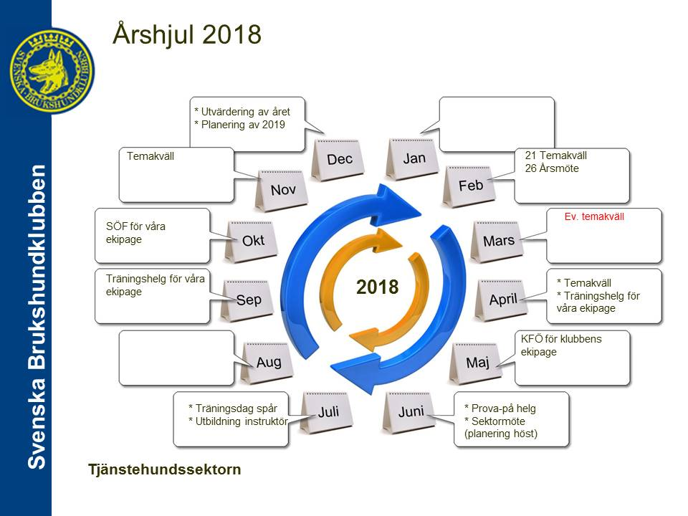

|  |  |  |
| --- | --- | --- |
| **Mål** | **Handlingsplan** | **Tid** |
| Vi ska medverka till att öka kunskapen om Tjänstehund inom SBK/klubb | Informera medlemmar och styrelse om Tjänstehund och SBK:s roll som frivillig försvarsorganisation | 2018  Medlemsmöte |
| Vi ska verka för en ökad rekrytering av ekipage | Anordna en prova-på helg för intresserade av patrullhund | 2018 |
|  | Arrangera minst tre temakvällar under vår och höst | Under säsong 2018 |
|  | Anordna minst en träningsdag med koppling till temakvällarna | 2018 |
| Vi ska utveckla aktiva ekipage | Arrangera två träningshelger för våra aktiva ekipage | 2018 |
|  | Vi ska verka för att alla ekipage ska klara sin funktionskontroll (får delta i skarp verksamhet). | 2018 |
| Vi ska fortsätta främja aktivitet på klubben | Utbilda en Patrullhunds-instruktör till Bodens brukshundsklubb | 2018 |

##### **RUS - Rasutvecklingssektorn**

###### **Ansvarig: RUS - Mentalitet**

|  |  |  |
| --- | --- | --- |
| **Mål** | **Handlingsplan** | **Tid** |
| Underhålla mentalbanan | Bygga nytt skrammel | 2018 |
| Få fler aktiva i RUS-mentalitet | Genom att informera om verksamheten och internt utbilda funktionärer som kan vara behjälpliga vid arrangemang | 2018 |
| Arrangera övningsdag för klubbens figuranter för att säkerställa att dessa känner sig trygga inför årets arrangemang | Bestämma en dag eller två då man kan samlas och hjälpas åt med att gå igenom alla moment och pröva på alla delar | Innan 2018 års arrangemang drar igång |
| Utbilda Funktionärer | 2 st utbildas | 2018 |
| Utbilda figuranter i M3 | 2 st utbildas | 2018 |
| Arrangera 1 st MH med totalt 8 stycken hundar | Planera och arrangera | 1 st under sensommar/hösten |

###### **Ansvarig: RUS - Exteriör**

|  |  |  |
| --- | --- | --- |
| **Mål** | **Handlingsplan** | **Tid** |
| Arrangera 1st officiell utställning | Planera i god tid och få ut inbjudan tidigt (februari) | 2018-05-25 |
| Arrangera 2st inofficiella utställningar | Planera i god tid och få ut inbjudan tidigt och använda oss av populära domare | Vår och höst |
| Ansöka om officiell utställning 2021 | - | Senast 15/10 skickas ansökan in till ÖND |
| Locka fler personer som är intresserade av RUS verksamhet mot exteriör | Arrangera 2st ringträningar | Vår och höst |
|  | Informera om vad man kan vara behjälplig med samt hur utställning går till | 2018 |
|  | Utbilda en ringsekreterare | 2018 |

